A vizsgáztató tölti ki:  Vizsga dátuma: ............. év ............. hó ........ nap  Vizsgaközpont azonosítója: .............  Vizsgáztató neve: .................................................... | A vizsgáztató tölti ki:  Értékelés: Alap szintű feladatok: %  Emelt szintű feladatok %  megfelelt/nem felelt meg  Vizsgáztató aláírása:
 | Vizsgázó neve:
64. feladat
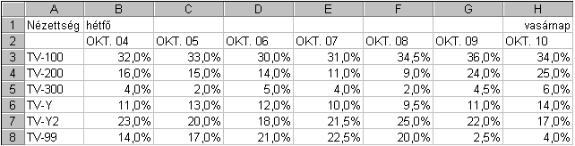Nyissa meg a táblázatot!
A táblázat az A1:H8 tartományban tévéadók egyheti nézettségét mutatja.

Feladata a következő:
1.  Írja az A9-es cellába az „Összesen” szót! Végezze el a 9. sorban a nézettségi adatok ellenőrző összesítését függvény segítségével, amellyel ellenőrzi, hogy a hat adó együtt kiadja-e a 100%-ot!
2.  Írja az I2-es cellába az „Átlag” szót, majd az I oszlopban számítsa ki függvény segítségével az egyes adók heti átlagos nézettségét!
3.  Számítsa ki a J oszlopban, hány százalék volt az egyes adók legkisebb nézettsége a hétvégén!
4.  Számítsa ki a K oszlopban, hány százalékpont volt az egyes adók változása (a legnagyobb és a legkisebb nézettség különbsége) a hét folyamán!
5.  A B3:H8 tartományon belül növelje a tizedesek számát eggyel! A cellák tartalma kerüljön középre!
6.  Forgassa el 45 fokkal a tévéadók nevét, és tegye őket félkövérré! (A nevek maradjanak olvashatók!)
7.  Állítson be 110 százalékos nézetnagyítást! Írja az A10-es cellába annak a menüpontnak a nevét, amellyel a nyomtatási kép megtekinthető!
8.  Az A2:H8 tartományon belül válassza el egymástól a sorokat dupla vonallal!

9.  Mutassa be helyben létrehozott oszlopdiagramon az adók hétvégi nézettségének alakulását a következők szerint:
Az x tengelyen a tévéadók neve szerepeljen!
A diagram címe „Nézettség %-ban” legyen!
Az adatsorok színe piros és zöld legyen!
10. Az L oszlopban az egyes adóknál írassa ki képlet segítségével a „Magas” szót, ha az adó heti átlagos nézettsége meghaladta a hétköznapok átlagos nézettségét!
11. Importálja a megadott nevű táblázatot a megadott helyről, és helyezze el az A30-as cellától kezdődően!
12. Nyomtassa ki a munkalapot (ívet) álló tájolású lapra úgy, hogy a teljes táblázat elférjen az oldalon!
13. Mentse el a dokumentumot a megadott néven a megadott helyre!

